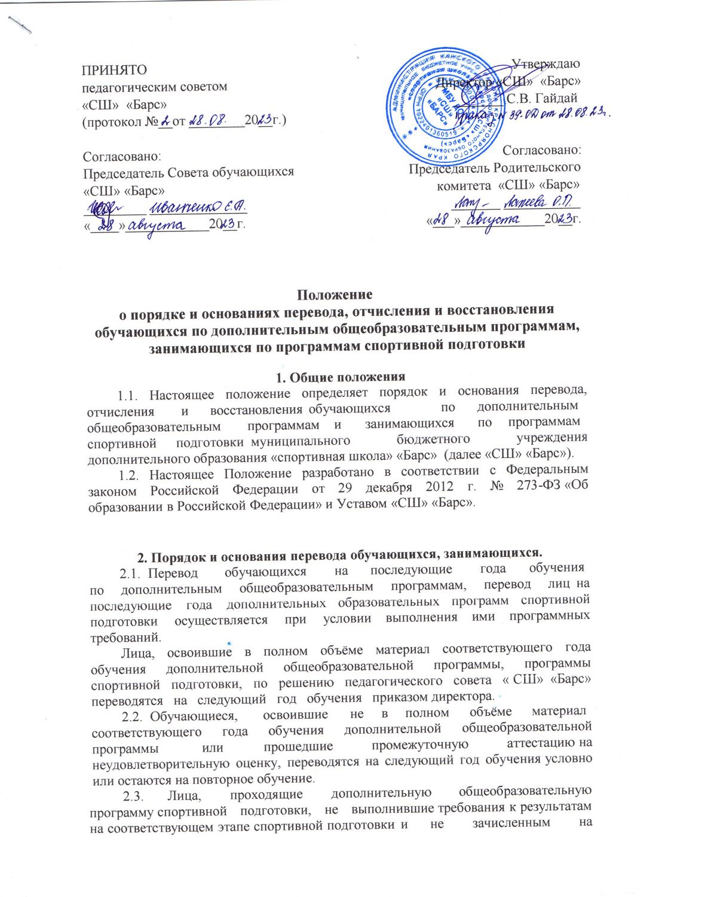

ПРИНЯТО Утверждаю
педагогическим советом Директор «СШ» «Барс»
«СШ» «Барс» _______ С.В. Гайдай
(протокол №__от ________20__г.)

Согласовано: Согласовано:
Председатель Совета обучающихся Председатель Родительского
«СШ» «Барс» комитета «СШ» «Барс»
_________ ______________ _______ ___________
«____»____________20__г. «___»____________20__г.

Положение
о порядке и основаниях перевода, отчисления и восстановления обучающихся по дополнительным общеобразовательным программам, занимающихся по программам спортивной подготовки

1. Общие положения
1.1. Настоящее положение определяет порядок и основания перевода, отчисления и восстановления обучающихся по дополнительным общеобразовательным программам и занимающихся по программам спортивной подготовки муниципального бюджетного учреждения дополнительного образования «спортивная школа» «Барс» (далее «СШ» «Барс»).
1.2. Настоящее Положение разработано в соответствии с Федеральным законом Российской Федерации от 29 декабря 2012 г. № 273-ФЗ «Об образовании в Российской Федерации» и Уставом «СШ» «Барс».

2. Порядок и основания перевода обучающихся, занимающихся.
2.1. Перевод обучающихся на последующие года обучения
по дополнительным общеобразовательным программам, перевод лиц на последующие года дополнительных образовательных программ спортивной подготовки осуществляется при условии выполнения ими программных требований.
Лица, освоившие в полном объёме материал соответствующего года обучения дополнительной общеобразовательной программы, программы спортивной подготовки, по решению педагогического совета «СШ» «Барс» переводятся на следующий год обучения приказом директора.
2.2. Обучающиеся, освоившие не в полном объёме материал соответствующего года обучения дополнительной общеобразовательной программы или прошедшие промежуточную аттестацию на неудовлетворительную оценку, переводятся на следующий год обучения условно или остаются на повторное обучение.
2.3. Лица, проходящие дополнительную общеобразовательную программу спортивной подготовки, не выполнившие требования к результатам на соответствующем этапе спортивной подготовки и не зачисленным на следующий этап, могут продолжить дополнительную общеобразовательную программу спортивной подготовки на том же этапе дополнительной общеобразовательной программы спортивной подготовки.
2.4. Лицам, проходившие обучение по дополнительным образовательным программ спортивной подготовки и не выполнившим предъявляемые программой требования более одного раза, предоставляется возможность продолжить обучение по дополнительным общеразвивающим программам.
2.5. Лица, переданные из другой организации, могут быть зачислены в группу того же года обучения, в которой они числились до перехода в «СШ» «Барс», на основании справки, протоколов участия в соревнованиях.
2.6. Перевод лиц в другую организацию осуществляется в течение всего учебного года по заявлению родителя (законного представителя). При переводе обучающегося, занимающегося родителям (законным представителям) выдается справка. Перевод оформляется приказом директора.
2.7. В отдельных случаях, по решению педагогического совета, допускается повторное обучение ребенка в группе того же года обучения.

3. Порядок отчисления обучающихся, занимающихся.
3.1. Отчисление обучающихся, занимающихся из «СШ» «Барс» производится в случае прекращения отношений между «СШ» «Барс» и родителями обучающегося, занимающегося по инициативе родителей (законных представителей). Письменно обязаны уведомить администрацию «СШ» «Барс» о своих намерениях с указанием причин и обстоятельств принятого решения (лично, либо через тренера-преподавателя).
3.2. Образовательные отношения прекращаются в связи с отчислением обучающегося из «СШ» «Барс»:
− в связи с получением дополнительного образования (завершением обучения по дополнительной общеобразовательной программе);
− досрочно по основаниям, установленным пунктом 3.3. и 3.4. настоящего положения.
3.3. Образовательные отношения могут быть прекращены досрочно в следующих случаях:
− по инициативе обучающегося или родителей (законных представителей) несовершеннолетнего обучающегося, в том числе в случае перевода обучающегося в другую организацию, осуществляющую образовательную деятельность;
− по обстоятельствам, не зависящим от воли обучающегося или родителей (законных представителей) несовершеннолетнего обучающегося и «СШ» «Барс», в том числе в случае ликвидации «СШ» «Барс».
3.4. Отношения в рамках реализации дополнительной общеобразовательной программ спортивной подготовки могут быть прекращены досрочно в следующих случаях:
− нарушение антидопинговых правил;
− применение физического или психологического насилия к участникам учебно-тренировочного процесса;
− употребление и распространение алкоголя, табачных изделий, наркотических и психотропных веществ;
− непосещение учебно-тренировочных занятий более 2 месяцев без уважительных причин;
− по инициативе спортсмена или родителей (законных представителей), в том числе в случае перевода спортсмена для продолжения освоения программы в другой организации;
− по обстоятельствам, не зависящим от воли занимающегося или родителей (законных представителей) несовершеннолетнего занимающегося и «СШ» «Барс», в том числе в случае ликвидации «СШ» «Барс».
3.5. Досрочное прекращение отношений по инициативе обучающегося, занимающегося или родителей (законных представителей) несовершеннолетнего обучающегося, занимающегося не влечет за собой возникновение каких-либо дополнительных, в том числе материальных, обязательств указанного обучающегося, занимающегося перед «СШ» «Барс».
3.6. Основанием для прекращения отношений является приказ «СШ» «Барс» об отчислении обучающегося, занимающегося. Права и обязанности обучающегося, занимающегося, предусмотренные законодательством об образовании и локальными нормативными актами «СШ» «Барс», прекращаются с даты его отчисления из «СШ» «Барс».
3.7. При досрочном прекращении отношений «СШ» «Барс» в трехдневный срок после издания распорядительного акта об отчислении обучающегося, занимающегося выдает лицу, отчисленному из «СШ» «Барс», справку об обучении, о прохождении дополнительной общеобразовательной программ спортивной подготовки.

4. Порядок восстановления обучающихся
4.1. Лица, отчисленные из «СШ» «Барс», до завершения освоения дополнительной общеобразовательной программы, программы имеют право на восстановление для обучения, прохождения дополнительной общеобразовательной программы спортивной подготовки в течение года после отчисления из нее по инициативе обучающегося, занимающегося при наличии в « СШ» «Барс» свободных мест по дополнительным общеобразовательным программам, дополнительной общеобразовательной программам спортивной подготовки.

